Четвертый Квест « Уход за одеждой»

**Квест «Даже брюки, даже брюки улетели от меня»**

Целевая аудитория – 5-7 класс. Помещение – кабинет технологи. Примерное время проведения квеста - 2 урока по 45 минут.

**Цель:** развитие понятия о личной гигиене, гигиене одежды.

**Задачи:** учить ухаживать за одеждой. Формировать бережное отношение к своим вещам.

закрепить правила ухода за одеждой

-повышение интереса к предмету «Технология»

**Личностные УУД:** Способствовать развитию положительной мотивации к учебной деятельности

**Познавательные УУД**: добывать новые знания, используя свой жизненный опыт и информацию, полученную на уроке.

**Регулятивные УУД:** Умение, анализировать, использовать доказательства, умение составлять алгоритм.

**Коммуникативные УУД:** Умение оценивать действие партнера, уметь выражать свои мысли, работать в команде.

***Планируемые результаты:***

* Личностные –понимание, как и зачем ухаживать за одеждой, развитие лидерских качеств
* Метапредметные –освоение навыков коллективного творческого дела
* Предметные – практическое применение знаний, полученных на уроках технологии.

***Дидактическое обеспечение*:**раздаточный материал (Карточки с заданиями), призы(предметы для ухода за одеждой)

***Межпредметные связи:*** информатика, математика, история, русский язык.

**Правила проведения игры:**

- В квесте принимают участие две команды, которые формируются путём жеребьёвки.

- Выбирается капитан команды, название команды.

- Задания для команд печатаются на бумаге разного цвета. Лист с заданием. На одной стороне листа картинка согласно теме. На другой стороне напечатано задание и указано, где найти следующее.Лист свернут в рулончик и перевязан ленточкой или можно поместить в конверт.

- За правильный ответ команда получает баллы, которые указаны в заданиях. За использование подсказки минусуется 2 балла из общего количества набранных баллов.

-На этапах оценивают задания, дают подсказки - тьюторы, (которыми могут быть учащиеся старших классов).

-Первая команда начинает свой Квест с поиска первого задания, а вторая может, например, с третьего или четвертого. Учитель сам определяет последовательность поиска листов с заданием. Можно начать поиск, с разным стартовым временем.

-Победителем считается та команда, которая набрала большее количество баллов. При одинаковом количестве баллов, побеждает тот, кто раньше закончил Квест. Можно провести награждение простыми предметами по уходу за одеждой, грамотой, сертификатом с текстом: Самому опрятному (знающему) (Ф,И,О) за успешное прохождение квеста: **«Даже брюки, даже брюки улетели от меня»**

Во все времена хозяйки ценились своими умениями сохранять уют в доме, следить за порядком и ухаживать за вещами. Так вот, сегодня наступил тот самый день, когда вам как будущим хозяйкам предстоит показать знания правил по уходу за одеждой. Помощником может оказаться ваш жизненный опыт. Не забывайте, что ваша цель – это набрать как можно больше баллов.

Команды готовы? Вперед!

***Приложение № 1(Задания)***

**Первый лист**

***Задание № 1.* Прочти анаграммы, и запиши, что применяют при ремонте одежды:**

|  |  |  |  |  |
| --- | --- | --- | --- | --- |
| **№** | **анаграмма** | **слово** | **баллы** | **Фактические баллы** |
| 1 | АГИЛ; |  | 1 |  |
| 2 | ПЕРСНАТОК; |  | 1 |  |
| 3 | ЦЫНИНОЖ; |  | 1 |  |
| 4 | УФНРТИРУА |  | 1 |  |
| 5 | ИКИНТ |  | 1 |  |
| 6 | ЦАПАЯПИЛКИ |  | 1 |  |
| итого | | | 6 |  |

**Где искать следующее задание: *Чего не хватает в пустой клеточке, там новый тайник:***

|  |  |  |
| --- | --- | --- |
| Четырехстворчатый шкаф с ящиками цвет шимо темный | https://www.ib-gallery.ru/off-line/post/220/10.jpg | https://www.mebelstyle.ru/upload/iblock/bc0/iso_black_tkan.jpg |
| https://lh6.ggpht.com/91zrRDWNkopV7-3WMQM_FtK0uLD7mrUZqxUfsjD1bevJq5He7xK2g9C9xzttSvaocCkV=h800 | Четырехстворчатый шкаф с ящиками цвет шимо темный | https://www.ib-gallery.ru/off-line/post/220/10.jpg |
| https://www.ib-gallery.ru/off-line/post/220/10.jpg | https://www.mebelstyle.ru/upload/iblock/bc0/iso_black_tkan.jpg | Четырехстворчатый шкаф с ящиками цвет шимо темный |

**Второй лист**

В России действует маркировка ухода за текстильными изделиями, которая узаконена. Настоящий стандарт устанавливает условные графические обозначения и их значение для ухода за текстильными изделиями.

***Задание № 2.* Установите соответствие:**

Распределите карточки с символами в таблицу согласно назначению:

|  |  |  |  |  |
| --- | --- | --- | --- | --- |
| № | Вид ухода за одеждой | символ | баллы | Фактические баллы |
| 1 | Стирка |  | 1 |  |
| 2 | Отбеливание запрещено |  | 1 |  |
| 3 | Сушка |  | 1 |  |
| 4 | Отжим |  | 1 |  |
| 5 | Глажка |  | 1 |  |
| 6 | Чистка |  | 1 |  |
|  |  |  | 6 |  |

|  |  |  |  |  |  |
| --- | --- | --- | --- | --- | --- |
| **А** | **Б** | **В** | **Г** | **Д** | **Е** |
| Знаки стирки ∙ Бирка обозначения для стирки ∙ расшифровка значков на одежде | https://ethnoboho.ru/wp-content/uploads/2022/06/znaki-i-simvoly-dlya-stirki-instruktsiya-stiralnoy.jpg | https://ethnoboho.ru/wp-content/uploads/2022/06/znaki-i-simvoly-dlya-stirki-instruktsiya-stiralnoy.jpg |  | Знаки стирки ∙ Бирка обозначения для стирки ∙ расшифровка значков на одежде | https://ethnoboho.ru/wp-content/uploads/2022/06/znaki-i-simvoly-dlya-stirki-instruktsiya-stiralnoy.jpg |

**Где искать следующее задание:**

**Сделай вычисления. Полученные числа укажут вам на буквы. Составь из них слово- подсказку**

|  |  |  |  |  |  |  |  |  |  |  |  |  |  |  |  |  |  |  |  |  |  |  |  |  |  |  |  |  |
| --- | --- | --- | --- | --- | --- | --- | --- | --- | --- | --- | --- | --- | --- | --- | --- | --- | --- | --- | --- | --- | --- | --- | --- | --- | --- | --- | --- | --- |
| |  | | --- | | **Пластиковые ножницы Маша и Медведь Детские пластиковые ножницы 12 см -  «По-настоящему безопасные ножницы для ребенка 2 лет!» | отзывыПластиковые ножницы Маша и Медведь Детские пластиковые ножницы 12 см -  «По-настоящему безопасные ножницы для ребенка 2 лет!» | отзывыПластиковые ножницы Маша и Медведь Детские пластиковые ножницы 12 см -  «По-настоящему безопасные ножницы для ребенка 2 лет!» | отзывы +Пластиковые ножницы Маша и Медведь Детские пластиковые ножницы 12 см -  «По-настоящему безопасные ножницы для ребенка 2 лет!» | отзывы=?** |  |  | | --- | | **Текстиль, нитки в разделе Антиквариат и Искусство. #катушки по возрастанию  цены Текстиль, нитки в разделе Антиквариат и Искусство. #катушки по возрастанию  ценыТекстиль, нитки в разделе Антиквариат и Искусство. #катушки по возрастанию  ценыТекстиль, нитки в разделе Антиквариат и Искусство. #катушки по возрастанию  ценыХ Текстиль, нитки в разделе Антиквариат и Искусство. #катушки по возрастанию  ценыТекстиль, нитки в разделе Антиквариат и Искусство. #катушки по возрастанию  цены** =**?** |  |  | | --- | | **Sewing machine drawing, Cartoon sewing, Vintage sewing machinesSewing machine drawing, Cartoon sewing, Vintage sewing machinesSewing machine drawing, Cartoon sewing, Vintage sewing machinesХSewing machine drawing, Cartoon sewing, Vintage sewing machinesSewing machine drawing, Cartoon sewing, Vintage sewing machines -**Sewing machine drawing, Cartoon sewing, Vintage sewing machines **= ?** |  |  | | --- | | **манекен png | PNGEgg манекен png | PNGEgg** манекен png | PNGEggманекен png | PNGEgg **: манекен png | PNGEgg** манекен png | PNGEgg манекен png | PNGEgg манекен png | PNGEgg **=?** |  |  |  |  |  |  |  |  |  |  |  |  |  | | --- | --- | --- | --- | --- | --- | --- | --- | --- | --- | --- | --- | | **Н** | **У** | **А** | **К** | **Х** | **Ы** | **И** | **Б** | **Е** | **Г** | **Ю** | **В** | | **8** | **0** | **3** | **4** | **11** | **7** | **5** | **9** | **10** | **1** | **6** | **2** |   Игла с большим ушком false в Беларуси.Игла с большим ушком false в Беларуси. Игла с большим ушком false в Беларуси. Игла с большим ушком false в Беларуси. Игла с большим ушком false в Беларуси.**-https://lh6.ggpht.com/91zrRDWNkopV7-3WMQM_FtK0uLD7mrUZqxUfsjD1bevJq5He7xK2g9C9xzttSvaocCkV=h800 +Игла с большим ушком false в Беларуси.=Игла с большим ушком false в Беларуси.Игла с большим ушком false в Беларуси.Игла с большим ушком false в Беларуси.** |

**Третий лист**

Одежда сопровождает человека всю его жизнь. Люди подбирают ее в соответствии со своим вкусом, модой, сезоном. Иногда мы слышим такие реплики «опрятный человек, неряшливый человек». На эту тему сложено много пословиц…

## *Задание № 3*. Продолжи пословицы:

|  |  |  |  |
| --- | --- | --- | --- |
| **№** | **пословица** | **баллы** | **Баллы**  **факт** |
| **1** | Видно неряху, | 1 |  |
| **2** | Каков человек, | 1 |  |
| **3** | Береги честь смолоду, | 1 |  |
| **4** | Кто в чистой одежде, | 1 |  |
| **5** | В лохмотьях и царя | 1 |  |
|  | **итого** | 5 |  |

|  |
| --- |
| а платье снову |
| за нищего примут |
| по грязной рубахе. |
| тому и уважения больше |
| такова и одежда |

## ****Где искать следующее задание:****

Я увидел свой портрет,   
Отошёл — портрета не

**Четвертый лист**

У разных народов существовали различные способы стирки. Но все они сводились, в основном, к замачиванию белья в холодной или горячей воде, после чего его терли, били, колотили по плоским камням на берегу реки.

***Задание № 4*. Выберите правильные советы, которые выполняют при стирке белья:**

|  |  |  |  |  |
| --- | --- | --- | --- | --- |
| **№** | **пословица** | **да** | **нет** | **Баллы**  **факт** |
| **1** | перед стиркой нужно вынуть забытые в карманах предметы; |  |  |  |
| **2** | В машинке нужно стирать не более 3 вещей; |  |  |  |
| **3** | Белое белье можно стирать с цветным; |  |  |  |
| **4** | Вещи сортируют по виду ткани, цвету, степени загрязнения; |  |  |  |
| **5** | Изделия из шерсти стирают любым порошком |  |  |  |
| **6** | Вещи, которые могут полинять, не замачивают и стирают отдельно |  |  |  |
|  | **итого** |  |  | **4** |

**Где искать следующее задание:**

**В-3, А-5, Г-1, А-8, Д-2, Б-4, Г-6, Д-7.**

|  |  |  |  |  |  |  |  |  |
| --- | --- | --- | --- | --- | --- | --- | --- | --- |
|  | **1** | **2** | **3** | **4** | **5** | **6** | **7=7** | **8** |
| **А** | **Е** | **О** | **В** | **К** | **А** | **Б** | **С** | **Т** |
| **Б** | **Г** | **А** | **В** | **Ю** | **Н** | **У** | **Ь** | **Е** |
| **В** | **Ш** | **Б** | **К** | **Й** | **Р** | **Б** | **Ы** | **Э** |
| **Г** | **С** | **Г** | **М** | **Т** | **У** | **Л** | **З** | **Я** |
| **Д** | **Х** | **Р** | **С** | **К** | **Щ** | **Ф** | **Я** | **Э** |

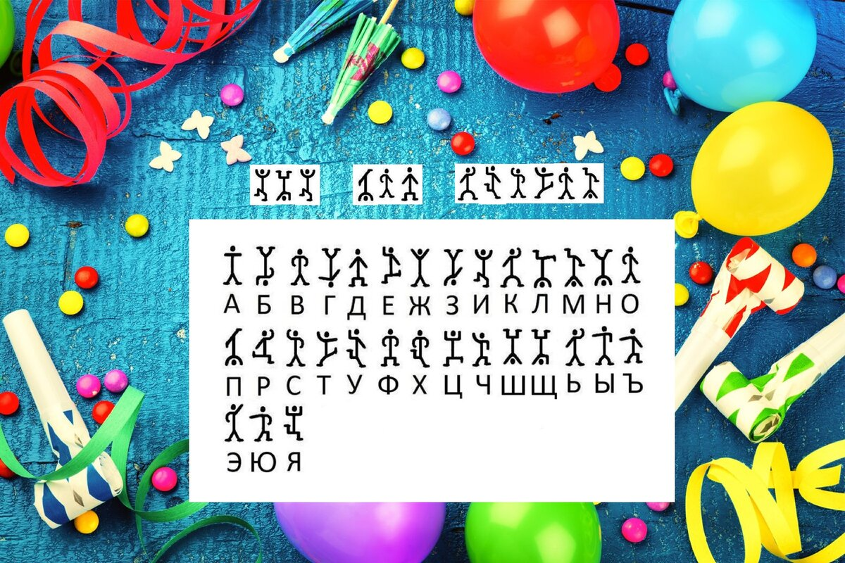

**Пятый лист**

Правильный уход за текстильными изделиями и бережное обращение способствуют увеличению срока эксплуатации продукции. Одежда сама подсказывает нам, как правильно за ней ухаживать.

***Задание №*5.**  **Расшифруйте символы, указанные на приобретенном изделии:**

|  |  |  |  |  |
| --- | --- | --- | --- | --- |
| Ярлыки на одежде: расшифровка и обозначение | | | | |
| **№** | **символ** | **значение** | **баллы** | **Баллы**  **факт** |
| **1** | https://price-etiketka.ru/state/img/znaki-na-odezhde-birkakh-jarlykakh4.gif |  | **1** |  |
| **2** | undefined |  | **1** |  |
| **3** | Символы на ярлыках одежды | Пикабу |  | **1** |  |
| **4** | https://price-etiketka.ru/state/img/znaki-na-odezhde-birkakh-jarlykakh5.gif |  | **1** |  |
| **5** | https://price-etiketka.ru/state/img/znaki-na-odezhde-birkakh-jarlykakh2.gif |  | **1** |  |
|  | **итого** | | **5** |  |

**Где искать следующее задание:**

|  |  |  |  |  |  |  |  |  |  |  |  |  |  |  |  |  |  |  |
| --- | --- | --- | --- | --- | --- | --- | --- | --- | --- | --- | --- | --- | --- | --- | --- | --- | --- | --- |
| |  |  |  | | --- | --- | --- | | **ш** | **у** | **р** | | **т** | **к** | **ф** | | **а** | **п** | **о** | | |  |  |  |  |  |  |  |  | | --- | --- | --- | --- | --- | --- | --- | --- | | |  | | --- | |  | | |  | | --- | |  | | |  | | --- | |  | | |  | | --- | |  | | |

**Шестой лист**

|  |  |  |
| --- | --- | --- |
| Женская Юбка-миди из ПУ кожи, трапециевидной формы - купить по выгодной  цене | AliExpressБрюки классические коричневые в клетку мелкую синюю из шерсти Reda купить в  Санкт-Петербурге – Suitstailoring.ru1 Юбка, брюки | 2 Носки  Носки мужские разноцветные из чесаного хлопка, с принтом, европейские  размеры 38-45, 1 пара - купить по выгодной цене | AliExpress | 3 Футболки  Купить Детская хлопковая футболка унисекс с коротким рукавом круглой  горловиной и мультяшным принтом | Joom |
| 4 Зимние вещи  Бирюзовый лыжный костюм на девочку подростка SDK007-2, купить в  интернет-магазине Е-Спортиво | 5 Дубленка  Шубки и дубленки для девочек-подростков | Пазл «Стопка полотенец» из 456 элементов | Собрать онлайн пазл №325676 Полотенца |

***Задание № 6****.* **Одежда всякая нужна, одежда** **каждая важна.**  Грамотно организованное хранение в небольшом пространстве вещей, помогает меньше тратить времени на ее поиски. Разложи одежду по местам ее хранения:

|  |  |  |  |
| --- | --- | --- | --- |
| **Место расположения одежды** | **Номер одежды** | **баллы** | **фактически** |
| Белый пустой шкаф с вешалками деревянные белые вешалки на стержне реклама  магазина | Премиум Фото вешалки |  | **1** |  |
| ⬇ Скачать картинки Пустой шкаф, стоковые фото Пустой шкаф в хорошем  качестве | Depositphotos полки шкафа |  | **1** |  |
| Кофры для хранения вещей Valiant - купить кофру для хранения вещей Валиант,  цены в Москве на СберМегаМаркеткофра с окном |  | **1** |  |
| ИКЕА МАЛЬМ Комод с 6 ящиками со встроенным зеркалом - «Комод с  зеркалом-отличное решение для экономии места! Икеа Malm - схема сборки и  фото комода внутри! » | отзывы ящик камода |  | **1** |  |
| Органайзер для носков и колготок с 16 ячейками CASY HOME - цена 1590 ₽  купить в интернет-магазине СТОКМАНН в Москве кофра |  | **1** |  |
| На что обратить внимание прежде, чем купить чехол для хранения одежды -  Идеальный Гардероб чехол |  | **1** |  |
| **ИТОГО 6** | | |  |

**Где искать следующее задание:**

|  |  |
| --- | --- |
| C:\Users\Галина\Desktop\parta.png | C:\Users\Галина\Desktop\parta.png |

**Седьмой лист**

***Задание № 7*. Соберите картинку на время.**

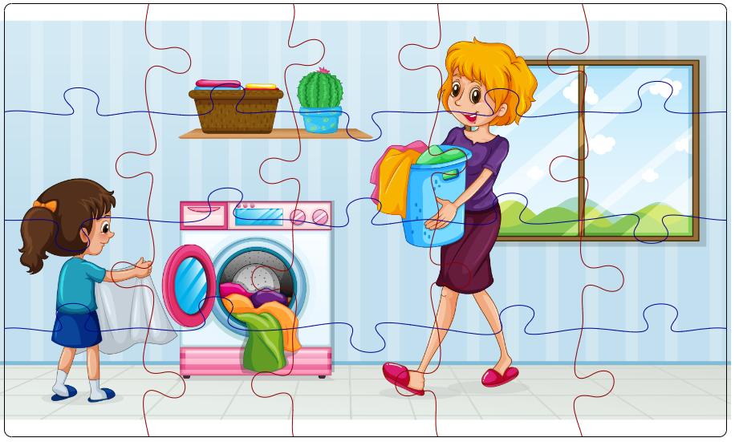

|  |  |
| --- | --- |
| **команда** | **время** |
| **1** |  |
| **2** |  |

## ****Где искать следующее задание:****

Буквы нужно расставить по порядку в соответствии с их размером (от самой большой до самой маленькой или наоборот)

. А Х О Д К У В

**Приложение №2 (ключи)**

**Первый лист**

***Задание № 1*. Прочти анаграммы, и запиши, что применяют при ремонте одежды:**

|  |  |  |  |  |
| --- | --- | --- | --- | --- |
| **№** | **анаграмма** | **слово** | **баллы** | **Фактические баллы** |
| **1** | **АГИЛ;** | **Игла** | **1** |  |
| **2** | **ПЕРСНАТОК;** | **Наперсток** | **1** |  |
| **3** | **ЦЫНИНОЖ;** | **ножницы** | **1** |  |
| **4** | **УФНРТИРУА** | **фурнитура** | **1** |  |
| **5** | **ИКИНТ** | **нитки** | **1** |  |
| **6** | **ЦАПАЯПИЛКИ** | **аппликация** | **1** |  |
| **итого** | | | **6** |  |

**Где искать следующий лист:**

**СТУЛ**

**Второй лист**

***Задание № 2.* Установите соответствие:**

Распределите карточки с символами в таблицу согласно назначению:

|  |  |  |  |  |
| --- | --- | --- | --- | --- |
|  |  | символ | **баллы** | Фактические баллы |
| 1 | Стирка | В | **1** |  |
| 2 | Отбеливание запрещено | Е | **1** |  |
| 3 | Сушка | А | **1** |  |
| 4 | Отжим | Д | **1** |  |
| 5 | Глажка | Б | **1** |  |
| 6 | Чистка | Г | **1** |  |
|  |  |  | **6** |  |

|  |  |  |  |  |  |
| --- | --- | --- | --- | --- | --- |
| **А** | **Б** | **В** | **Г** | **Д** | **Е** |
| Знаки стирки ∙ Бирка обозначения для стирки ∙ расшифровка значков на одежде | https://ethnoboho.ru/wp-content/uploads/2022/06/znaki-i-simvoly-dlya-stirki-instruktsiya-stiralnoy.jpg | https://ethnoboho.ru/wp-content/uploads/2022/06/znaki-i-simvoly-dlya-stirki-instruktsiya-stiralnoy.jpg |  | Знаки стирки ∙ Бирка обозначения для стирки ∙ расшифровка значков на одежде | https://ethnoboho.ru/wp-content/uploads/2022/06/znaki-i-simvoly-dlya-stirki-instruktsiya-stiralnoy.jpg |

**Где искать следующий лист:**

**КНИГА**

## *Третий лист*

## *Задание № 3*. Продолжи пословицы

|  |  |  |  |
| --- | --- | --- | --- |
| **№** | **пословица** | **баллы** | **Баллы**  **факт** |
| **1** | Видно неряху, по грязной рубахе. | **1** |  |
| **2** | Каков человек, такова и одежда. | **1** |  |
| **3** | Береги честь смолоду, а платье снову | **1** |  |
| **4** | Кто в чистой одежде, тому и уважения больше. | **1** |  |
| **5** | В лохмотьях и царя за нищего примут | **1** |  |
|  | **итого** | **5** |  |

## ****Где искать следующее задание:****

**ЗЕРКАЛО**

0

**Четвертый лист**

***Задание № 4***. **Выберите правильные советы, которые выполняют при стирке белья:**

|  |  |  |  |  |
| --- | --- | --- | --- | --- |
| **№** | **пословица** | **да** | **нет** | **Баллы**  **факт** |
| **1** | перед стиркой нужно вынуть забытые в карманах предметы; | + |  |  |
| **2** | В машинке нужно стирать не более 3 вещей; |  |  |  |
| **3** | Белое белье можно стирать с цветным; |  |  |  |
| **4** | вещи сортируют по виду ткани, цвету, степени загрязнения; | + |  |  |
| **5** | Изделия из шерсти стирают любым порошком | + |  |  |
| **6** | вещи, которые могут полинять, не замачивают и стирают отдельно | + |  |  |
|  | **итого** |  |  | **4** |

## ****Где искать следующее задание:****

## КАСТРЮЛЯ

**Пятый лист**

*Задание №5*. ***Расшифруйте символы, указанные на приобретенном изделии:***

|  |  |  |  |  |
| --- | --- | --- | --- | --- |
| Ярлыки на одежде: расшифровка и обозначение | | | | |
| **№** |  |  | **баллы** | **Баллы**  **факт** |
| **1** | https://price-etiketka.ru/state/img/znaki-na-odezhde-birkakh-jarlykakh4.gif | Утюжить запрещено | **1** |  |
| **2** | undefined | Химчистка запрещена | **1** |  |
| **3** | Символы на ярлыках одежды | Пикабу | Стирка при 40 градусах | **1** |  |
| **4** | https://price-etiketka.ru/state/img/znaki-na-odezhde-birkakh-jarlykakh5.gif | Отбеливать запрещено | **1** |  |
| **5** | https://price-etiketka.ru/state/img/znaki-na-odezhde-birkakh-jarlykakh2.gif | Можно отжимать в цинтрофоге | **1** |  |
|  | **итого** | | **5** |  |

## ****Где искать следующее задание:****

## ШКАФ

**Шестой лист**

***Задание № 6.* Одежда всякая нужна, одежда каждая важна**

. Разложи одежду по местам ее хранения:

|  |  |  |  |
| --- | --- | --- | --- |
| **Место расположения одежды** | **Номер одежды** | **баллы** | **фактически** |
| Белый пустой шкаф с вешалками деревянные белые вешалки на стержне реклама  магазина | Премиум Фото вешалки | 1 | **1** |  |
| ⬇ Скачать картинки Пустой шкаф, стоковые фото Пустой шкаф в хорошем  качестве | Depositphotos полки шкафа | 6 | **1** |  |
| Кофры для хранения вещей Valiant - купить кофру для хранения вещей Валиант,  цены в Москве на СберМегаМаркеткофра с окном | 5 | **1** |  |
| ИКЕА МАЛЬМ Комод с 6 ящиками со встроенным зеркалом - «Комод с  зеркалом-отличное решение для экономии места! Икеа Malm - схема сборки и  фото комода внутри! » | отзывы ящик камода | 3 | **1** |  |
| Органайзер для носков и колготок с 16 ячейками CASY HOME - цена 1590 ₽  купить в интернет-магазине СТОКМАНН в Москве кофра | 2 | **1** |  |
| На что обратить внимание прежде, чем купить чехол для хранения одежды -  Идеальный Гардеробчехол | 5 | **1** |  |
| ИТОГО 6 | | |  |

## ****Где искать следующее задание:****

## ПАРТА

**Седьмой лист**

***Задание № 7* соберите картинку на время.**

|  |  |  |
| --- | --- | --- |
| **Команда** | **Общие баллы** | **победитель** |
| **1** |  |  |
| **2** |  |  |
| **Итого** |  |  |

## ****Где искать следующее задание:****

## ДУХОВКА

Ребята в последнем тайнике находят коробку перевязанную лентой с бантом, в которой находятся призы. Предметы для ухода за одеждой (щетка, набор игл, ниток, салфетки, аппликации и т. д.)

Награждение участников.

***Приложение № 3***

***(Картинки для оформления листов)***

|  |  |
| --- | --- |
| Раскраска стирка белья для детей - 39 фото | Домоводство: секреты стирки. Часть 1. |
| img6 | img6 |
| img6 | img6 |